ТЕРРИТОРИАЛЬНАЯ ИЗБИРАТЕЛЬНАЯ КОМИССИЯ
БЕЛОЯРСКОГО РАЙОНА

ПРЕСС-РЕЛИЗ

20.03.2019 №22

По результатам конкурса на лучший плакат «Будущее страны – моё будущее» организована выставка.

В 2007 году Центральной избирательной комиссией России принято решение проводить День молодого избирателя в российских регионах. Ежегодно в Соруме проходят мероприятия, приуроченные к этой дате. И этот год не стал исключением. Выставка лучших плакатов на тему «Будущее страны – моё будущее» прошла в Центре культуры и спорта.
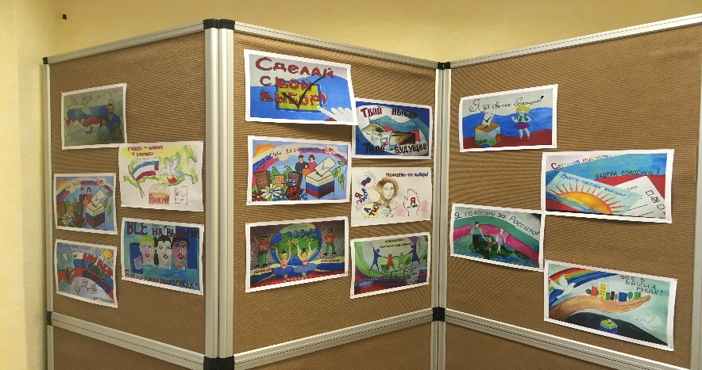

В мероприятии приняли участие учащиеся старших классов СОШ п. Сорум. Привлечение внимания к выборам, повышение гражданской ответственности и формирование активной жизненной позиции молодых людей – вот те цели, которые ставили перед собой организаторы мероприятия. Будущее поколение вправе решать вопросы своей страны

